**1) Pravda - Nepravda ! Napíšte k jednotlivým tvrdeniam, či sú pravdivé alebo nepravdivé.**

a. Meióza je redukčné delenie, pri ktorom dochádza k redukcií počtu chromozómov na

polovicu.

b. Podstatou mitózy je pozdĺžne štiepenie dvojchromatidových chromozómov na

jednochromatidové.

c. V G-1 fáze dochádza k zdvojeniu genetického materiálu.

d. Pri mitóze dochádza k rozdeleniu materskej bunky na dve dcérske bunky, ktoré

[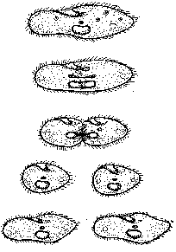](http://science.aun.edu/bi/B/2033/thomson/binaryfission.html) však nemajú rovnaký počet chromozómov ako materská bunka.

**2) Aký typ delenia bunky predstavuje obrázok?**

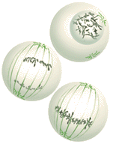**3. Napíšte k šípkam, v akých fázach mitózy sa jednotlivé bunky nachádzajú**

**4. Zaujímavosť:**

**V lekárstve sa používajú látky (lieky), ktoré zastavujú bunkové delenie a úspešne sa využívajú na liečbu nádorových ochorení, takéto lieky sa nazývajú CYTOSTATIKÁ. Ich** nevýhodou je, že spomaľujú, či úplne zastavujú aj delenie zdravých buniek, nie len rakovinových, preto napr. pacientom vypadávajú vlasy a pod.

**5. Ako sa delia nasledujúce bunky?**

a.) nervová bunka (neurón) ________________________, b.) bunka svalu________________________

c.) pivná kvasinka _________________________ c.) vajíčko ________________________